INDICAÇÃO Nº 3213/2017

Sugere ao Poder Executivo Municipal a operação tapa buraco defronte aos nº 196, 328, 396 e 425 da Rua Iporanga, no bairro Batagin.

Excelentíssimo Senhor Prefeito Municipal,

Nos termos do Art. 108 do Regimento Interno desta Casa de Leis, dirijo-me a Vossa Excelência para sugerir que, por intermédio do Setor competente, seja realizada a operação tapa buraco defronte aos nº 196, 328, 396 e 425 da Rua Iporanga, no bairro Batagin.

Justificativa:

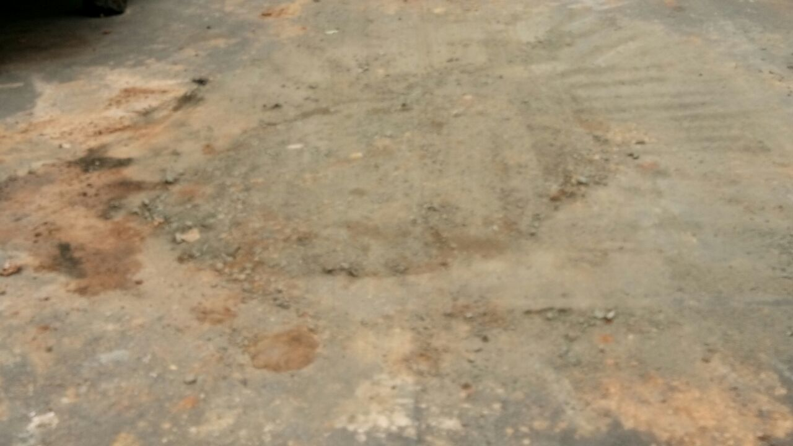

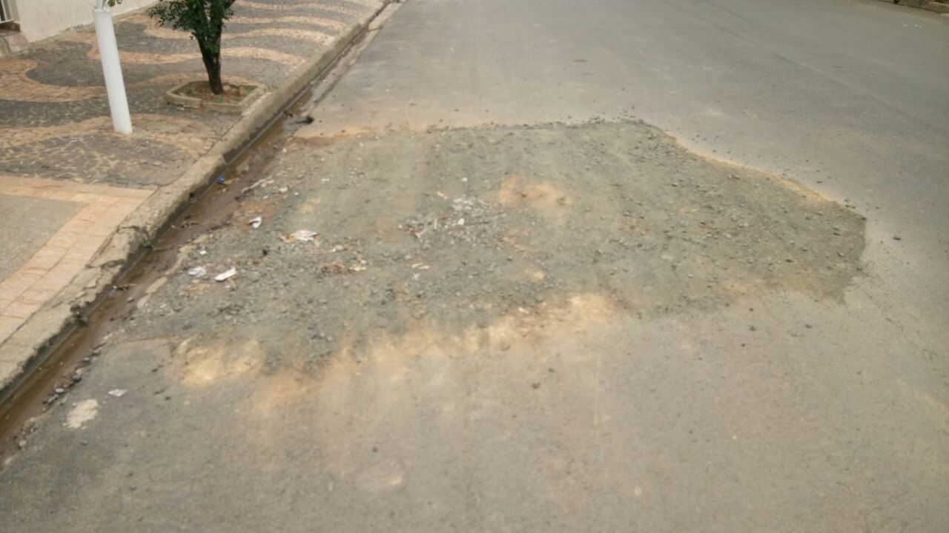

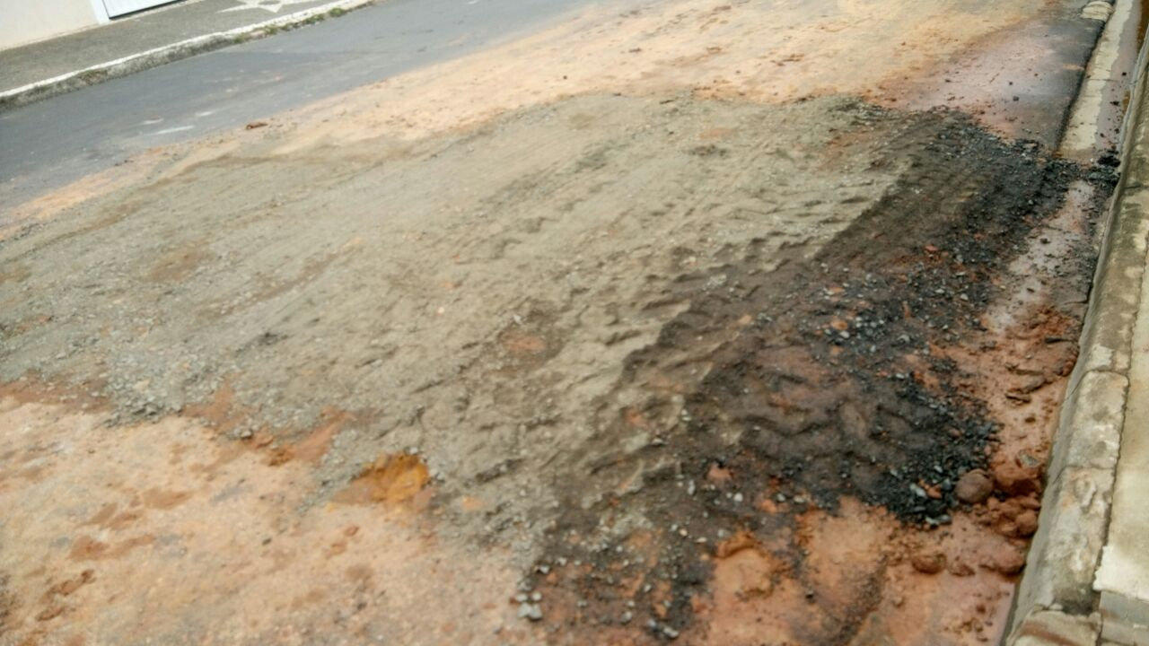

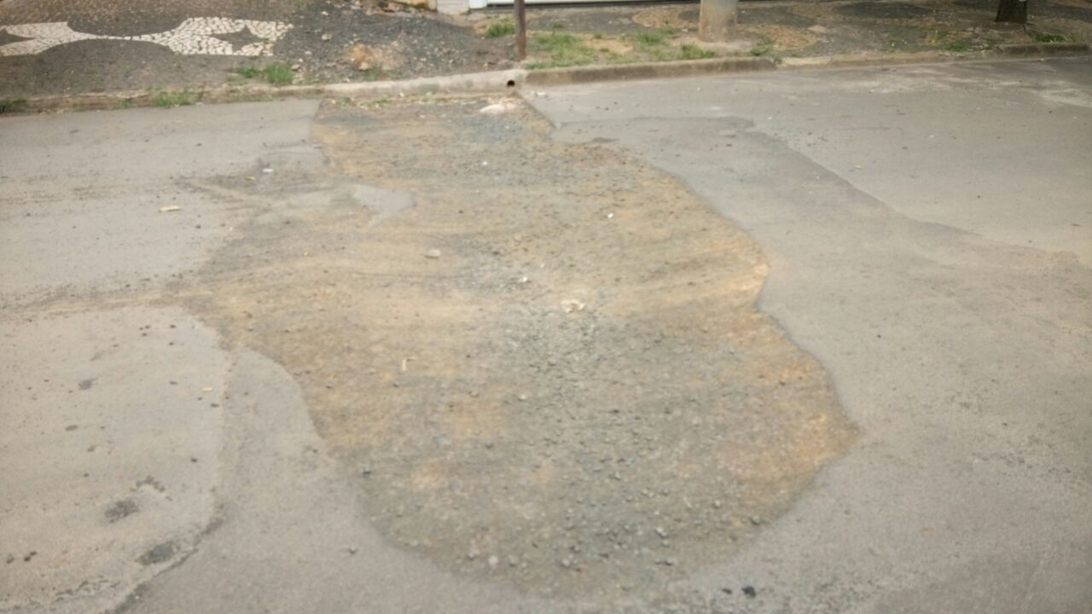

Conforme fotos e reivindicação de moradores, este vereador solicita os serviços de reparo em malha asfáltica em vários pontos da Rua Iporanga, já supracitados, necessitando o recapeamento dos mesmos.

Plenário “Dr. Tancredo Neves”, em 28 de março de 2.017.

JESUS VENDEDOR

-Vereador / Vice Presidente-

